1, A feladat a nagy földrajzi felfedezésekhez kapcsolódik.
Oldja meg az alábbi feladatokat a térkép és az ismeretei segítségével! (Elemenként 0,5 pont.)
Melyik felfedezőre vonatkoznak az alábbi állítások? A térképvázlaton szereplő felfedezők közül válasszon!
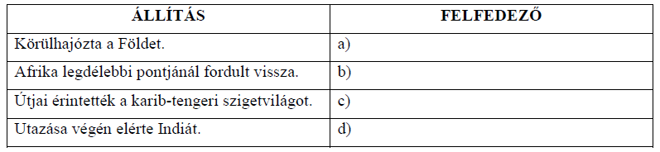
Melyik két korai, európai felfedező nép kötötte meg a térképen szereplő szerződéseket?
e) ........................................................
f) ……………………………………

2, A feladat a nagy földrajzi felfedezésekkel kapcsolatos. (2012 máj)
A térképen szereplő földrajzi felfedezők közül melyikre igazak az állítások? Írjon X jelet
a táblázat megfelelő oszlopaiba! Egy sorban több X jel is szerepelhet. (Soronként 1 pont.)

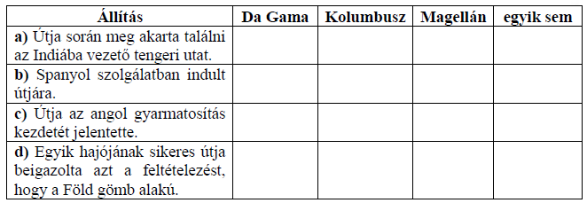

3. A feladat a nagy földrajzi felfedezésekkel kapcsolatos.
Oldja meg a feladatokat a térkép és ismeretei segítségével! (Elemenként 0,5 pont.)

a) Adja meg a térképen számmal jelölt útvonalakon hajózó felfedezők nevét!
1 ……………………. 2………………………………. 3…………………………
b) Nevezze meg melyik ország királya hódíthatott a tordesillasi és a zaragozai szerződés
értelmében a térképen betűkkel jelzett térségben?
A………………… B ………………………………C……………………………

4. A feladat a nagy földrajzi felfedezésekhez kapcsolódik.
Állapítsa meg a térkép és ismeretei segítségével, hogy a források melyik felfedezőút
következményeit mutatják be! Írjon X jelet a táblázat megfelelő mezőjébe! Egy sorba
csak egy X jel kerülhet. (Elemenként 1 pont.)
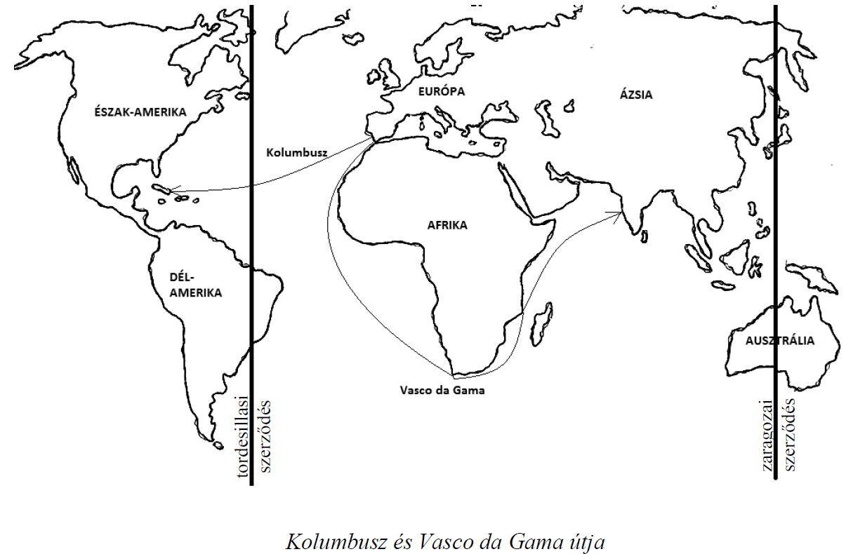
A) „A magas szerződő felek […] egy egyenes vonalat húznak a Zöld–foki-szigetektől 2000 km távolságra nyugat felé. […] Mindazok a szigetek, illetve szárazföldi területek, amelyeket Portugália királya, illetve az ő hajói felfedeztek, vagy fel fognak fedezni, e határvonaltól keletre […] az említett portugál király úr és az ő utódai örökös tulajdonába mennek át. Azok pedig, amelyeket Kasztília és Aragon királya és királynője, illetve az ő hajóik az említett határsávtól nyugatra fedeztek fel vagy fognak felfedezni […] az említett király úr, illetve királynő és az ő utódai örökös tulajdonába mennek át.” (A tordesillasi szerződés, 1494)
B) „Az említett tartományok összeköttetésbe lépnek egymással, szövetkeznek és egyesülnek úgy, mintha örök időktől összeköttetésben lettek volna, hogy egymás mellett kitartsanak teljesen olyan formában és módon, mintha csak egy tartomány volnának. […] Egyes tartományokban el kell tehát hárítani még az akadályokat, amik a vallásszabadság útjában állanak.” (Részlet az észak-németalföldi tartományok által létrehozott utrechti unió szövegéből, 1579)
C) „1504. február ötödik napján […] Velencébe érkezett három gálya. […] Ezek üresen, áru nélkül érkeztek, pedig senki nem emlékezett arra, hogy valaha is megtörtént volna, hogy egy gálya útjáról áru nélkül térjen haza.” (Girolamo Priuli naplója, 1504)
D) „Aztán mindent kihurcoltak, […] minden értékes és becses holmit: nyakékeket nagy kövekkel, finom művű karpereceket, arany karkötőket és csuklófüzéreket, bokára való arany csörgődíszes pereceket és királyi koronákat, valódi királyi holmikat […].” (Indián krónika, XVI. század eleje)
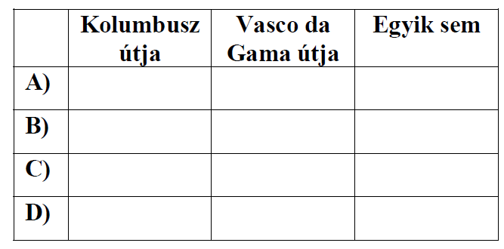

Megoldás
1, A nagy földrajzi felfedezések (Elemenként 0,5 pont, összesen 3 pont.)
a) (Fernando) Magellán
b) Bartolomeo Diaz
c) Kolumbusz Kristóf (az ábra alapján Kolombusz Kristóf is elfogadható)
d) Vasco de Gama vagy Vasco da Gama
Elfogadható a válasz a vezetéknévvel is!
e) spanyolok f) portugálok
Az e)-f) válaszainak sorrendje mindegy.
2, 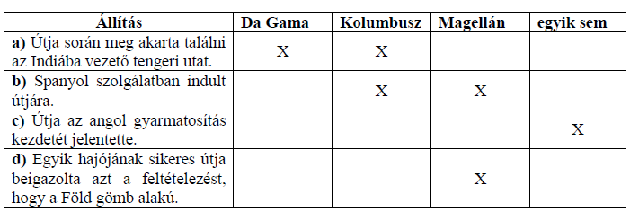
3. Nagy földrajzi felfedezések (Elemenként 0,5 pont, összesen 3 pont.)
a)
1. Kolumbusz 2. Vasco da Gama 3. Magellán
b)
A. Spanyolország B. Portugália C. Spanyolország
Megoldás
